

مهمة تقييمية في الحساب والهندسة للصفوف الرابعة
الفصل الأول 2023-2024

اسمي: _________________
صفي: ________________

طالبي العزيز؛
أنا أثق بقدراتك!
لا تتسرع خلال الحل، الوقت كافي لديك...
قم بحل المهمة بتأني وتركيز فأنتَ تستحق التفوّق والنجاح دومًا...


الفصل الأول: الأعداد الطبيعية حتى مليون
سؤال 1
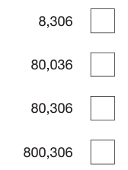
أشر إلى العدد ثمانون ألفًا، وثلاثمئة وستة:

سؤال 2
أشر إلى العدد الذي يساوي 7 وحدات وَ30 ألفًا:
₁ 307
₂ 30,007
₃ 70,003
₄ 3,007

سؤال 3
معطى العدد 230,080
- ما هي قيمة الرقم 8 في العدد المعطى؟ __________________
- اكتب العدد السابق للعدد المعطى _____________
- ما هي منزلة الرقم 3 في العدد المعطى؟ _____________

سؤال 4
إذا بدلنا في العدد 3,608 الرقم 0 بالرقم 7.
العدد ___________ (حوّطوا الإجابة الصحيحة) بكم ؟
يكبر / يصغر
₁ بِ 7
₂ بِ 70
₃ بِ 700
₄ بِ 7,000
سؤال 5
حلّ التمارين التالية بالطريقة المريحة لك: (بيّن طريقة الحساب واكتب إجابات مرحليّة)
5,400 – 3,389 = __________
288 + 7,056 + 2 = __________
30 X 10 - 27 = __________
72 : 9 X 3 = ___________
5 x 1,000 = __________
سؤال 6
أكمل الأعداد الناقصة في المعادلات:
_________ + 675 = 1,000

800 - _________ = 599

سؤال 7
استعانت نجلاء بالآلة الحاسبة لحل التمرين 1,490 + 2,734
كتبت نجلاء على الآلة الحاسبة بالخطأ 1,090 + 2,734.
ماذا عليها أن تفعل كي تُصحّح الخطأ؟
₁ أن تضيف 4 ₃ أن تضيف 400
₂ أن تضيف 40 ₄ أن تضيف 4,000
سؤال 8
قرّب تامر عددا لأقرب مئة وحصل على العدد 1,700.
من بين الإمكانيات التالية، حوّطوا العدد الذي يمكن أن يكون تامر قد قرّبه:
₁ 1,640
₂ 1,649
₃ 1,739
₄ 1,758

سؤال 9
احسب مقدار القفزة أولًا، ثم أكملوا الأعداد الملائمة في الأماكن المُشار إليها:
 | 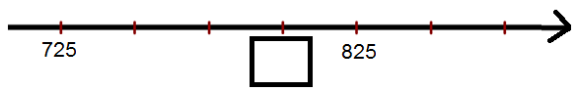مقدار القفزة: ____
ب) | 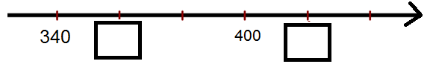 مقدار القفزة: ____

الفصل الثاني: الكسور
سؤال 10
- اكتب الكسر بالكلمات:
$$\frac{1}{2}$$
- اكتب الكسر بالأرقام:
سبعة أثمان: ______________
ثلاثة وأربعة أسداس: _________
سؤال 11
أكتب بحسب الشروط المعطاة:
- أنا أكتب كسرا يساوي 1 بسطه 5 ______________
- أنا أكتب كسرا غير حقيقي (أكبر من 1) بسطه 6 ______________
- أنا أكتب كسرا بسيطًا (أصغر من 1) مقامه 3 ____________
سؤال 12
حوّل من الكسر غير الحقيقي إلى العدد المختلط المناسب (يمكنك الاستعانة بالرسم):
$$\frac{10}{3}=________$$ | $$\frac{4}{3}=________$$
$$\frac{9}{5}=________$$ | $$\frac{7}{2}=________$$

سؤال 13
حوّل من العدد المختلط إلى الكسر غير الحقيقي المناسب (يمكنك الاستعانة بالرسم):
$$3\frac{1}{3}=________$$ | $$2\frac{2}{3}=________$$
$$1\frac{4}{5}=________$$ | $$5\frac{1}{2}=________$$

سؤال 14
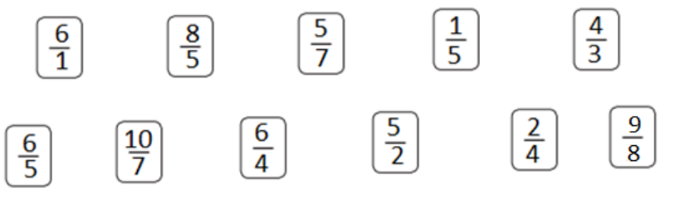
أحط بدائرة الكسور الأكبر من 1:

سؤال 15
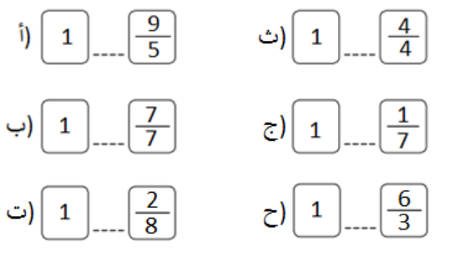
أكتب إشارة <, >, = في المكان المناسب:

سؤال 16
أحط بدائرة الأشكال التي يمثل الجزء الملون فيها $\frac{1}{3}$ مساحة الشكل:
أ. | ب. | ج. | د. | ه.
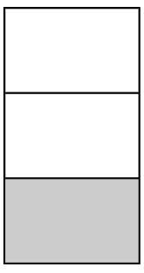 | 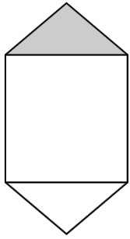 | 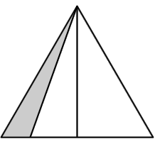 | 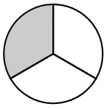 | 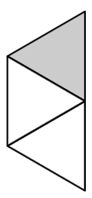
سؤال 17
يُمثّل الرسم $\frac{1}{4}$ الشكل الكامل (رُبع الوِحدة الكاملة).
ارسم الشكل الكامل.
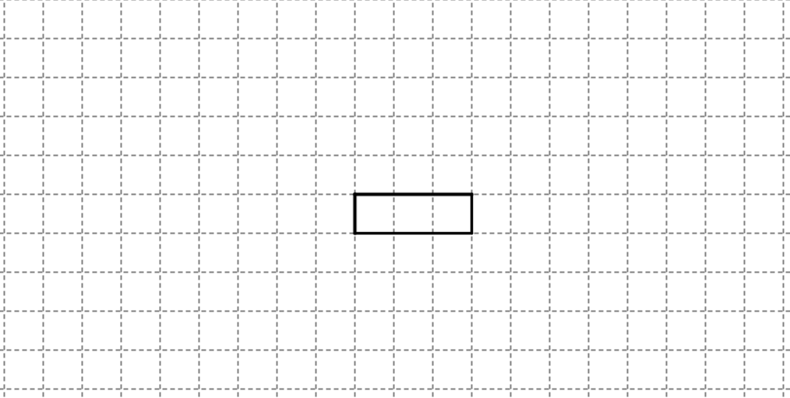

سؤال 18
أي جزء من الشمسّيات مغلقة؟

₁ 
₂ 
₃ 
₄ 
سؤال 19
أشر إلى الدائرة التي يشكّل فيها الجزء الغامق $\frac{3}{5}$ من الدائرة الكاملة:
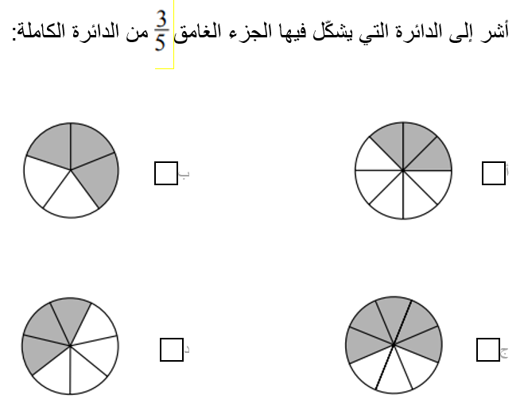

اسمي: _______________ صفي: ________
الفصل الثالث: الهندسة
سؤال 1
أيّ المُضَلَّعات الّتي في الرَّسم هي مستطيلات؟
ج
أ
ب
1 المُضَلَّعات الثّلاثة كلّها
2 المُضَلَّع "أ" والمُضَلَّع "ب" فقط
3 المُضَلَّع "أ" فقط
4 المُضَلَّع "ب" فقط
5 المُضَلَّع "ج" فقط

سؤال 2
- في الشكل الرباعيّ الذي أمامك، أشِرْ إلى ضلع مجاور للضلع المرسوم بلون
غامق.

- في الشكل الرباعيّ الذي أمامك، أشِرْ إلى الضلع المقابل للضلع المرسوم بلون
غامق.

سؤال 3
أحط بدائرة المضلّعات التي فيها القطعة المتقطعة ليست قطر:
أ) | ب) | ج) | د) | ه)
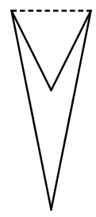 | 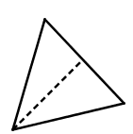 | 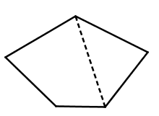 | 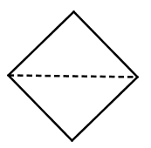 | 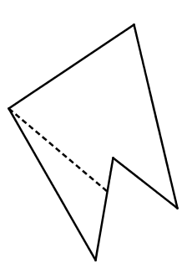
سؤال 4
- أشيروا في المسدس إلى ضلعين متجاورين: (لوّنهما)
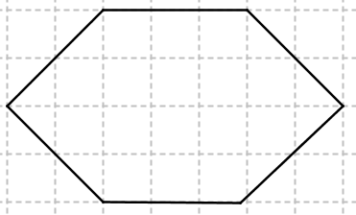

- أشيروا في المسدس إلى ضلعين متوازيين: (لوّنهما)

- ارسموا في المسدس قطرًا يوازي القطر المُتقطع:
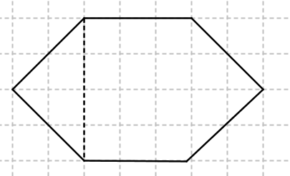
سؤال 5
لوِّن على الرسم مثلّثًا منفرج الزاوية.
سؤال 6
أشِّر على الجملة الصّحيحة.
1 يوجد مثلّث له زاويتانِ منفرجتانِ.
2 يوجد مثلّث فيه ثلاث زوايا حادة.
3 يوجد مثلّث قائم الزّاوية وله زاوية منفرجة.
4 يوجد مثلّث له زاويتانِ قائمتانِ.

سؤال 7
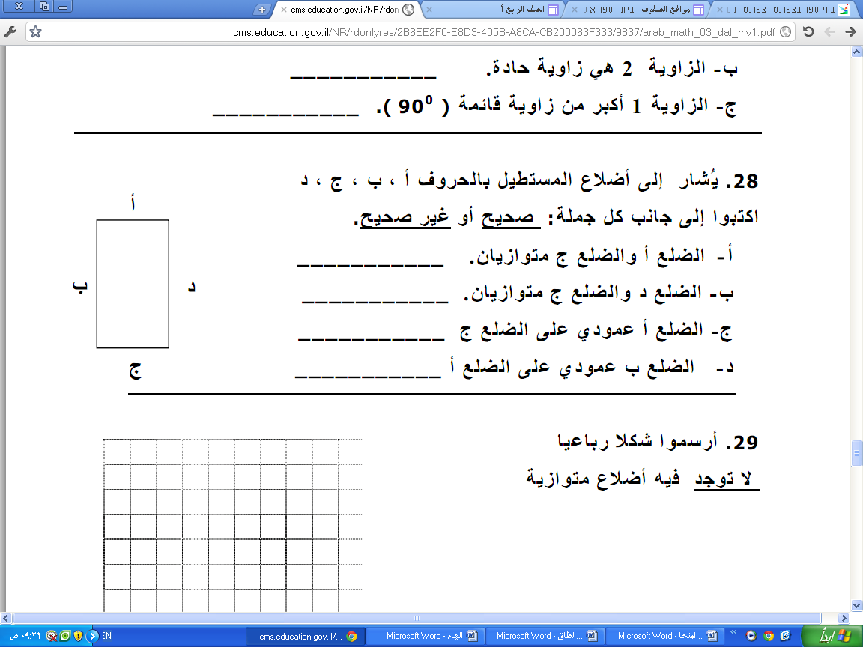
يٌشار إلى أضلاع المستطيل بالحروف أ، ب، ج، د اكتبوا إلى جانب كل جملة:
صحيح أو غير صحيح.
- الضلع أ والضلع ج متقابلان ومتوازيان: _____________
- الضلع د والضلع ج متقابلان: _______________
- الضلع أ يجاوِر الضلع ج: ___________
- الضلع ب يعامد الضلع أ: __________
سؤال 8
تريد ريم أنْ ترسمَ شكلًا رباعيًّا جميع أضلاعه مُتساوية.
اكتُب اسم شكل رباعيّ يمكن أن ترسمه ريم.

سؤال 9
أمامكم رسمٌ مصغر لحديقة عامة، أكملوا القياسات الناقصة أ وَ ب.
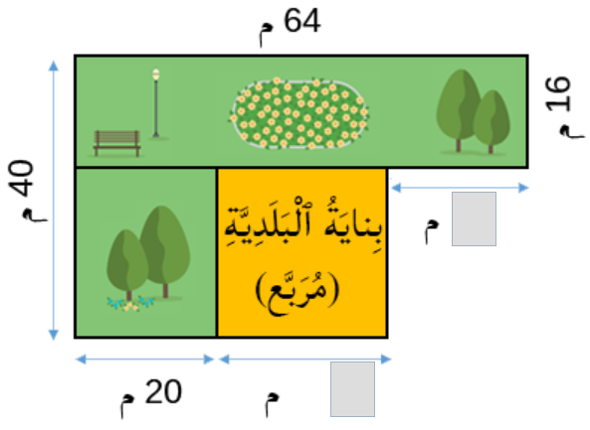
أ
ب

أ = ______ م
ب = _____ م

بالنجاح الباهر
طاقم الرياضيات مدرسة الرازي

